
Interviewfragen

Schreibt eure Fragen für das Interview auf! Teilt euch die Fragen auf und harkt sie ab, wenn ihr sie gefragt habt!

Fragen | Wer stellt sie? | 
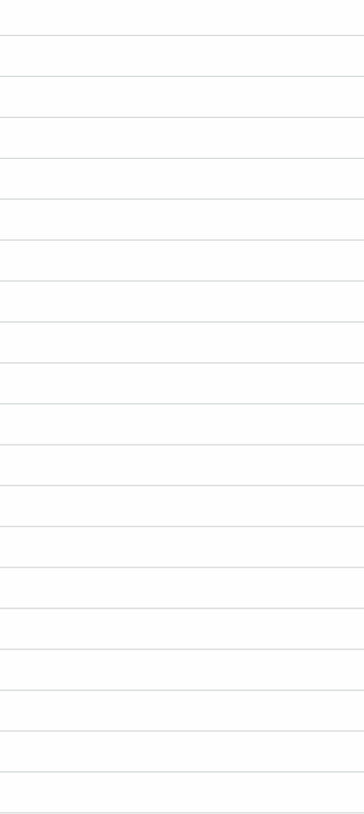

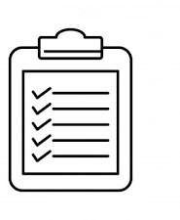
Checkliste:

Hier hast du alle Aufgaben für heute! Erledige diese von oben nach unten!
 | Bis wann? | Was?
 | Bis 9 :00 Uhr | 1. Fragen aufschreiben für das  Interview
 | Pause
 | Bis 10:00 Uhr | 2. Garageband ausprobieren  -> Wie nehme ich auf? Schaue dazu die Videos von dem QR-Code mit diesem Symbol an!  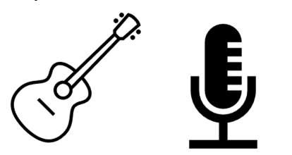
 | Bis 10:30 Uhr | 3.Interviews aufnehmen
 | Pause
 | Bis 11:10 Uhr | 4. Schneiden  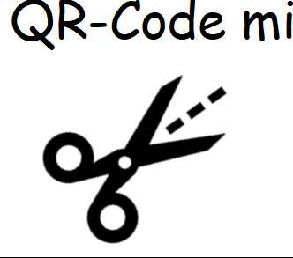  -> Schaue dazu die Videos von dem QR-Code mit diesem Symbol an!
 | Pause
Zusatzaufgabe:
Wenn du mit den Aufgaben fertig bist, oder etwas Zeit übrig hast, kannst du ein Intro und ein Outro gestalten.
Schaue dazu die Videos von dem QR- Code mit diesem Symbol an!


Danach hören wir uns jeden Podcast an!

Beispielfragen

Wenn dir keine Fragen einstellen, kannst du gerne einige dieser Fragen nutzen!

Wie heißt du?
Was war dein Beruf?
Was hast du in deinem Beruf gemacht?
Was mochtest du an deinem Beruf besonders gerne?
Warum hast du dich für den Beruf entschieden?

